Vendim

Nr. 757, datë 5.9.2013

Për miratimin e kalimit të pronësisë së disa parcelave ndërtimore në favor të poseduesve të objekteve informale

Në mbështetje të nenit 100 të Kushtetutës, të nenit 17 të ligjit nr. 9482, datë 3.4.2006 “Për legalizimin, urbanizimin dhe integrimin e ndërtimeve pa leje”, të ndryshuar, të shkronjës “ç” të nenit 4 të ligjit nr. 7980, datë 27.7.1995 “Për shitblerjen e trojeve” të ndryshuar dhe të paragrafit të tretë, të nenit 175 të ligjit nr. 7850, datë 29.7.1994 “Kodi Civil i Republikës së Shqipërisë”, të ndryshuar, me propozimin e Ministrit të Punëve Publike dhe Transportit, Këshilli i Ministrave

Vendosi:

1. Miratimin e kalimit në pronësi të poseduesve të objekteve informale të sipërfaqeve të parcelave ndërtimore sipas listës që i bashkëlidhet këtij vendimi, për:
a) Drejtorinë e ALUIZNI-t Tirana 2, 1 (një) parcelë ndërtimore, me sipërfaqe të përgjithshme trualli 1450 (një mijë e katërqind e pesëdhjetë) m²;
b) Drejtorinë e ALUIZNI-t Kavajë, 2 (dy) parcela ndërtimore, me sipërfaqe të përgjithshme trualli 289,85 (dyqind e tetëdhjetë e nëntë presje tetëdhjetë e pesë) m²;
c) Drejtorinë e ALUIZNI-t Durrës, 21 (njëzet e një) parcela ndërtimore, me sipërfaqe të përgjithshme trualli 4764 (katër mijë e shtatëqind e gjashtëdhjetë e katër) m²;
ç) Drejtorinë e ALUIZNI-t Shkodër, 37 (tridhjetë e shtatë) parcela ndërtimore, me sipërfaqe të përgjithshme trualli 13971,5 (trembëdhjetë mijë e nëntëqind e shtatëdhjetë e një presje pesë) m²;
d) Drejtorinë e ALUIZNI-t Lushnjë, 2 (dy) parcela ndërtimore, me sipërfaqe të përgjithshme trualli 362,5 (treqind e gjashtëdhjetë e dy presje pesë) m²;
dh) Drejtorinë e ALUIZNI-t Elbasan 2, 18 (tetëmbëdhjetë) parcela ndërtimore, me sipërfaqe të përgjithshme trualli 4374,65 (katër mijë e treqind e shtatëdhjetë e katër presje gjashtëdhjetë e pesë) m²;
e) Drejtorinë e ALUIZNI-t Gjirokastër, 1 (një) parcelë ndërtimore, me sipërfaqe të përgjithshme trualli 246 (dyqind e dyzet e gjashtë) m²;
ë) Drejtorinë e ALUIZNI-t Fier, 11 (njëmbëdhjetë) parcelë ndërtimore, me sipërfaqe të përgjithshme trualli 2557,9 (dy mijë e pesëqind e pesëdhjetë e shtatë presje nëntë) m²;
f) Drejtorinë e ALUIZNI-t Vlora 1, 2 (dy) parcela ndërtimore, me sipërfaqe të përgjithshme trualli 362,5 (treqind e gjashtëdhjetë e dy presje pesë) m²;
g) Drejtorinë e ALUIZNI-t Vlora 2, 3 (tri) parcela ndërtimore, me sipërfaqe të përgjithshme trualli 868 (tetëqind e gjashtëdhjetë e tetë) m²;
gj) Drejtorinë e ALUIZNI-t Tirana 3, 1 (një) parcelë ndërtimore, me sipërfaqe të përgjithshme trualli 16,1 (gjashtëmbëdhjetë presje një) m²;
h) Drejtorinë e ALUIZNI-t Tirana 1, 1 (një) parcelë ndërtimore, me sipërfaqe të përgjithshme trualli 324,4 (treqind e njëzet e katër presje katër) m²;
2. Ngarkohet Agjencia e Legalizimit, Urbanizimit dhe Integrimit të Zonave/Ndërtimore Informale për kryerjen e procedurave të kalimit të pronësisë së parcelës ndërtimore të objekteve informale nga shteti te poseduesi i ndërtimit pa leje.
Ky vendim hyn në fuqi pas botimit në Fletoren Zyrtare.

Kryeministri
Sali Berisha

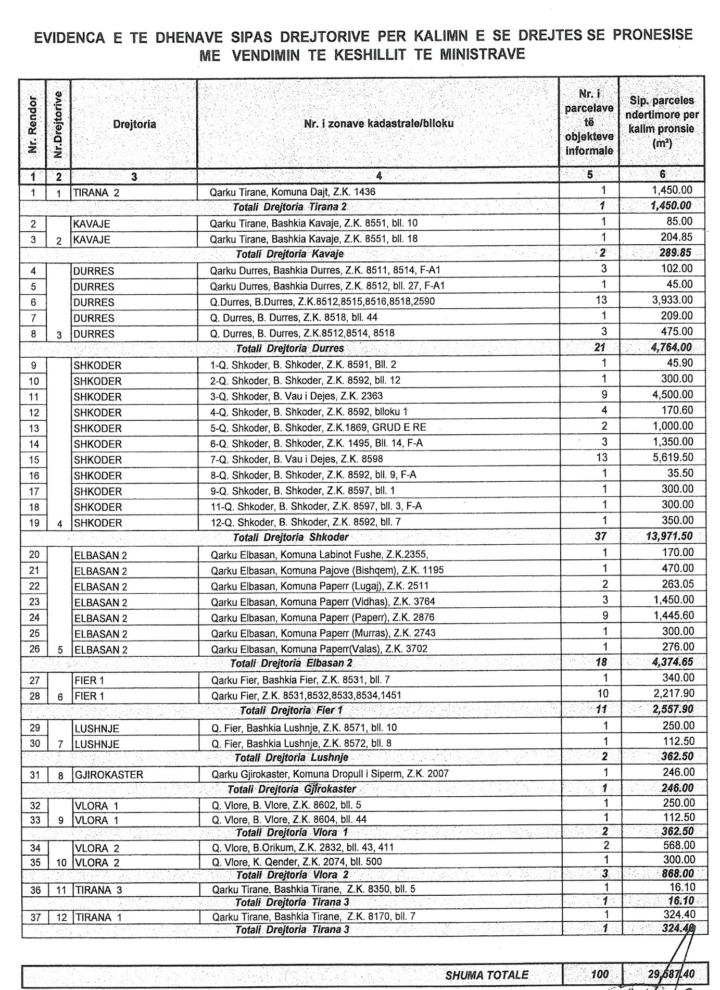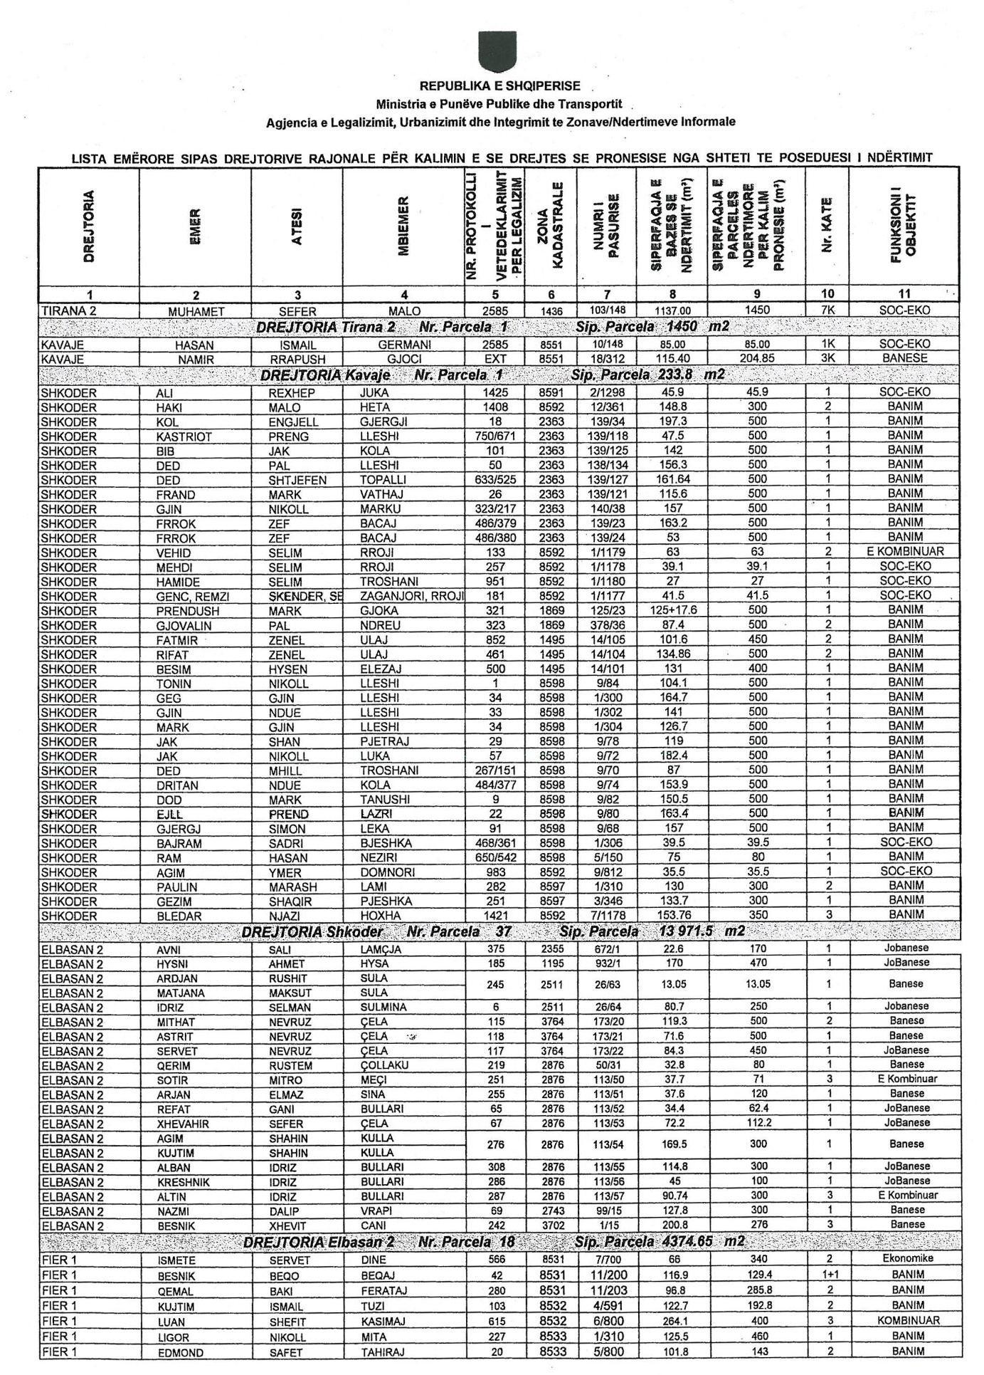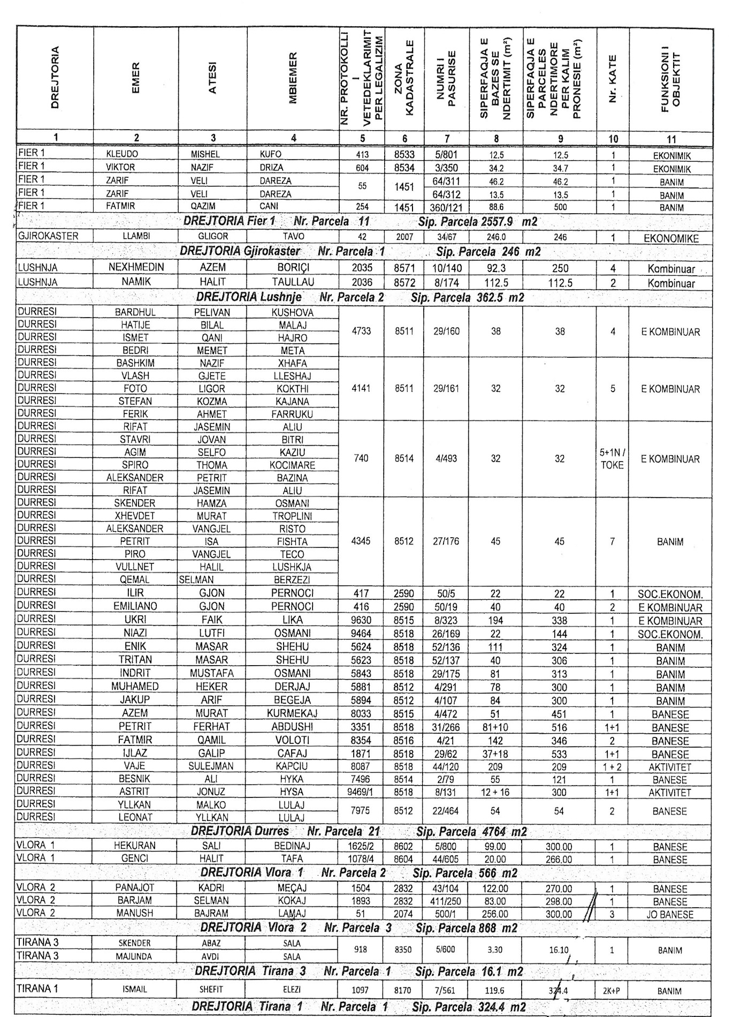

Vendim

Nr. 758, datë 5.9.2013

Për disa ndryshime në vendimet e Këshillit të Ministrave nr. 1481, datë 12.11.2008; nr. 167, datë 19.2.2009; nr. 450, datë 6.5.2009; nr. 611, datë 11.6.2009; nr. 805, datë 22.7.2009; nr. 1038, datë 18.11.2009; nr. 1283, datë 23.12.2009; nr. 125, datë 17.2.2010; nr. 247, datë 13.4.2010; nr. 118, datë 7.2.2011; nr. 359, datë 4.5.2011; NR. 822, datë 23.11.2011; nr. 900, datë 12.12.2012; nr. 345, datë 20.4.2013; nr. 490, datë 18.6.2013 dhe nr. 646, datë 28.7.2010, për miratimin e kalimit të pronësisë së disa parcelave ndërtimore, në favor të poseduesve të objekteve informale, të ndryshuara

Në mbështetje të nenit 100 të Kushtetutës, të nenit 17 të ligjit nr. 9482, datë 3.4.2006 “Për legalizimin, urbanizimin dhe integrimin e ndërtimeve pa leje”, të ndryshuar, të shkronjës “ç” të nenit 4 të ligjit nr. 7980, datë 27.7.1995 “Për shitblerjen e trojeve”, të ndryshuar, të paragrafit të tretë të nenit 175 të ligjit nr. 7850, datë 29.7.1994 “Kodi Civil i Republikës së Shqipërisë”, të ndryshuar dhe të nenit 129, të ligjit nr. 8485, datë 12.5.1999 “Kodi Procedurës Administrative”, me propozimin e Ministrit të Punëve Publike dhe Transportit, Këshilli i Ministrave

Vendosi:

I. Në vendimet e Këshillit të Ministrave nr. 1481, datë 12.11.2008; nr. 167, datë 19.2.2009; nr. 450, datë 6.5.2009; nr. 611, datë 11.6.2009; nr. 805, datë 22.7.2009; nr. 1038, datë 18.11.2009; nr. 1283, datë 23.12.2009; nr. 125, datë 17.2.2010; nr. 247, datë 13.4.2010; nr. 118, datë 7.2.2011; nr. 359, datë 4.5.2011; nr. 822, datë 23.11.2011; nr. 900, datë 12.12.2012; nr. 345, datë 20.4.2013 dhe nr. 490, datë 18.6.2013, për miratimin e kalimit të pronësisë së disa parcelave ndërtimore në favor të poseduesve të objekteve informale, të ndryshuara, bëhen ndryshimet sipas listës përkatëse që i bashkëlidhet këtij vendimi, të ndara për çdo vendim, si më poshtë vijon:
1. Në vendimin nr. 1481, datë 12.11.2008, ndryshohen të dhënat për 1 (një) parcelë ndërtimore në Drejtorinë Durrës, sipas lidhjes A që i bashkëlidhet këtij vendimi.
2. Në vendimin nr. 167, datë 19.2.2009, ndryshohen të dhënat për 1 (një) parcelë ndërtimore në Drejtorinë Durrës, sipas lidhjes B që i bashkëlidhet këtij vendimi.
3. Në vendimin nr. 450, datë 6.5.2009, ndryshohen të dhënat për 1 (një) parcelë ndërtimore në Drejtorinë Durrës, sipas lidhjes C që i bashkëlidhet këtij vendimi.
4. Në vendimin nr. 611, datë 11.6.2009, ndryshohen të dhënat për 2 (dy) parcela ndërtimore në Drejtorinë Durrës, sipas lidhjes D që i bashkëlidhet këtij vendimi.
5. Në vendimin nr. 805, datë 22.7.2009, ndryshohen të dhënat për 1 (një) parcelë ndërtimore në Drejtorinë Durrës, sipas lidhjes E që i bashkëlidhet këtij vendimi.
6. Në vendimin nr. 1038, datë 14.10.2009, ndryshohen të dhënat për 2 (dy) parcela ndërtimore në Drejtoritë Durrës dhe Tirana 3, sipas lidhjes F që i bashkëlidhet këtij vendimi.
7. Në vendimin nr. 1283, datë 23.12.2009, ndryshohen të dhënat për 1 (një) parcelë ndërtimore në Drejtorinë Shkodër, sipas lidhjes G që i bashkëlidhet këtij vendimi.
8. Në vendimin nr. 125, datë 17.2.2010, ndryshohen të dhënat për 2 (dy) parcela ndërtimore në Drejtorinë Durrës, sipas lidhjes H që i bashkëlidhet këtij vendimi.
9. Në vendimin nr. 247, datë 13.4.2010, ndryshohen të dhënat për 1 (një) parcelë ndërtimore në Drejtorinë Durrës, sipas lidhjes I që i bashkëlidhet këtij vendimi.
10. Në vendimin nr. 118, datë 7.2.2011, ndryshohen të dhënat për 1 (një) parcelë ndërtimore në Drejtorinë Fier 1, sipas lidhjes J që i bashkëlidhet këtij vendimi.

11. Në vendimin nr. 359, datë 4.5.2011, ndryshohen të dhënat për 3 (tri) parcela ndërtimore në Drejtorinë Durrës, sipas lidhjes K që i bashkëlidhet këtij vendimi.
12. Në vendimin nr. 822, datë 23.11.2011, ndryshohen të dhënat për 1 (një) parcelë ndërtimore në Drejtorinë Durrës, sipas lidhjes L që i bashkëlidhet këtij vendimi.
13. Në vendimin nr. 900, datë 12.12.2012, ndryshohen të dhënat për 1 (një) parcelë ndërtimore në Drejtorinë Sarandë, sipas lidhjes M që i bashkëlidhet këtij vendimi.
14. Në vendimin nr. 345, datë 20.4.2013, ndryshohen të dhënat për 2 (dy) parcela ndërtimore në Drejtoritë Sarandë dhe Tirana 2 (Vorë), sipas lidhjes N që i bashkëlidhet këtij vendimi.
15. Në vendimin nr. 490, datë 18.6.2013, ndryshohen të dhënat për 1 (një) parcelë ndërtimore në Drejtorinë Durrës, sipas lidhjes O që i bashkëlidhet këtij vendimi.
16. Në vendimin nr. 646, datë 28.7.2010, ndryshohen të dhënat për 1 (një) parcelë ndërtimore në Drejtorinë Tirana 1, sipas lidhjes P që i bashkëlidhet këtij vendimi.
II. Ngarkohet Agjencia e Legalizimit, Urbanizimit dhe Integrimit të Zonave/Ndërtimeve Informale për kryerjen e procedurave të kalimit të pronësisë së parcelës ndërtimore të objekteve informale, nga shteti te poseduesi i ndërtimit pa leje.
Ky vendim hyn në fuqi pas botimit në Fletoren Zyrtare.

Kryeministri
Sali Berisha
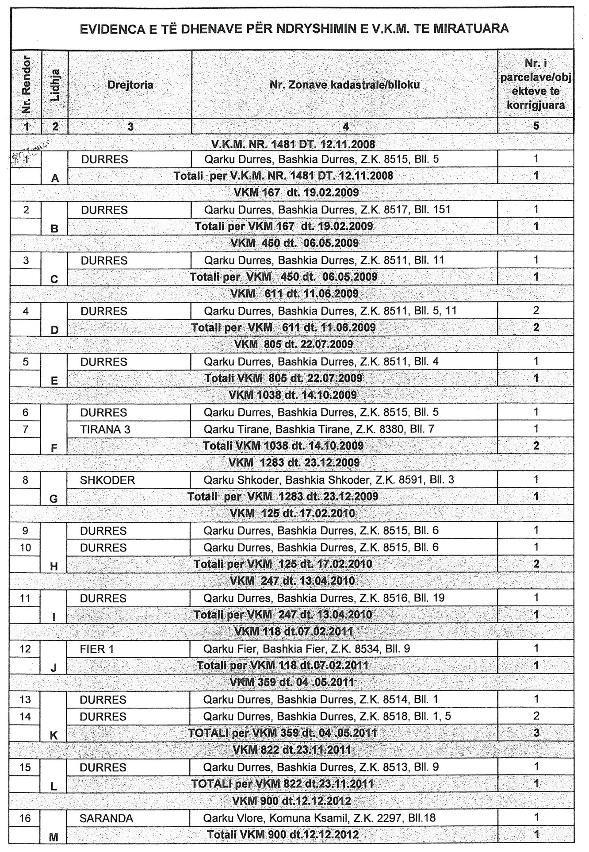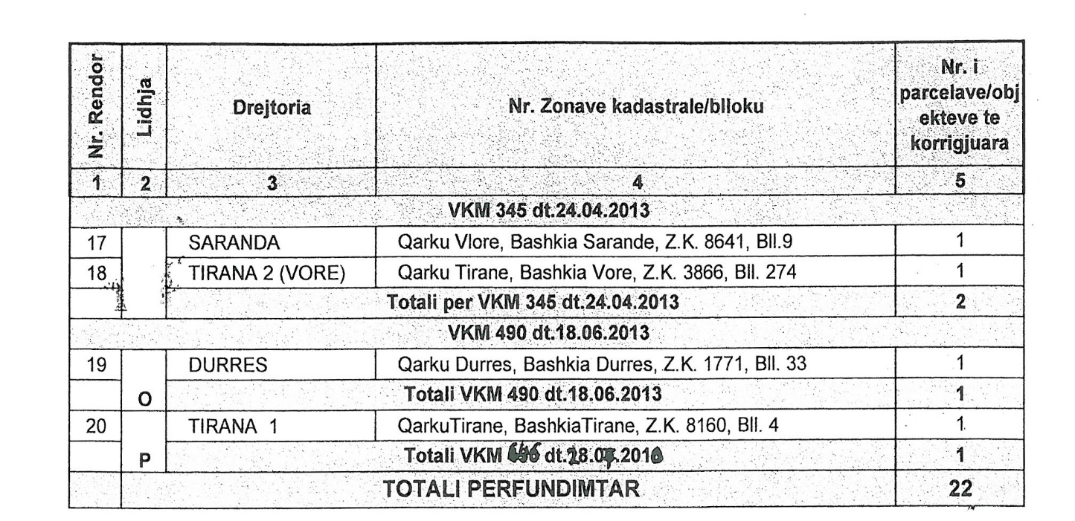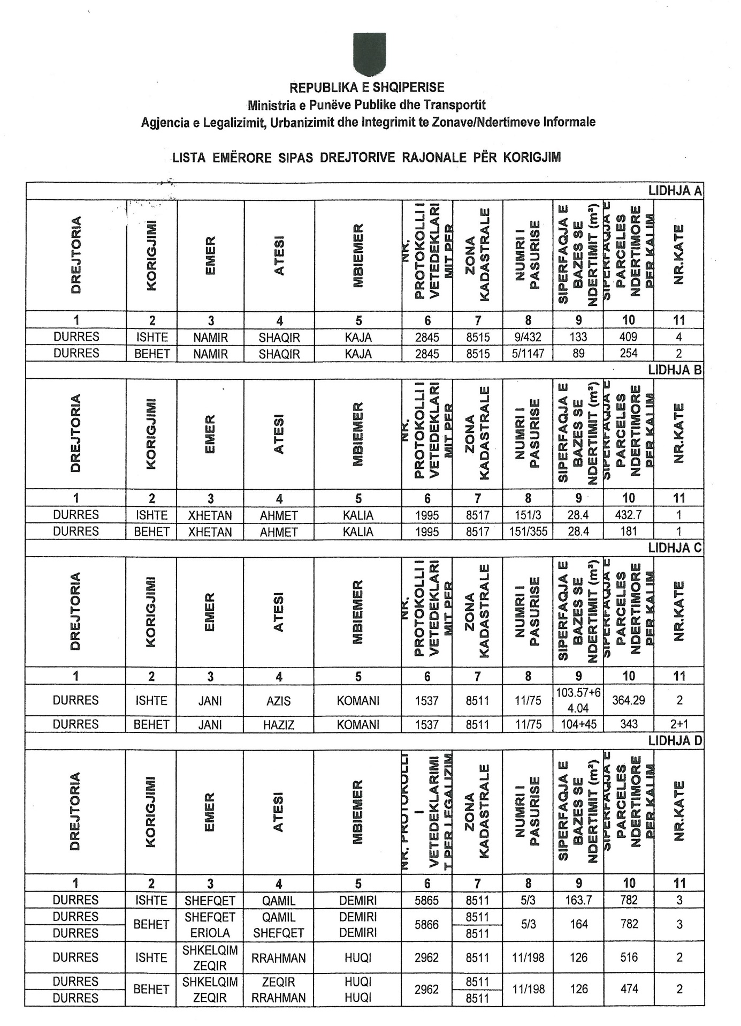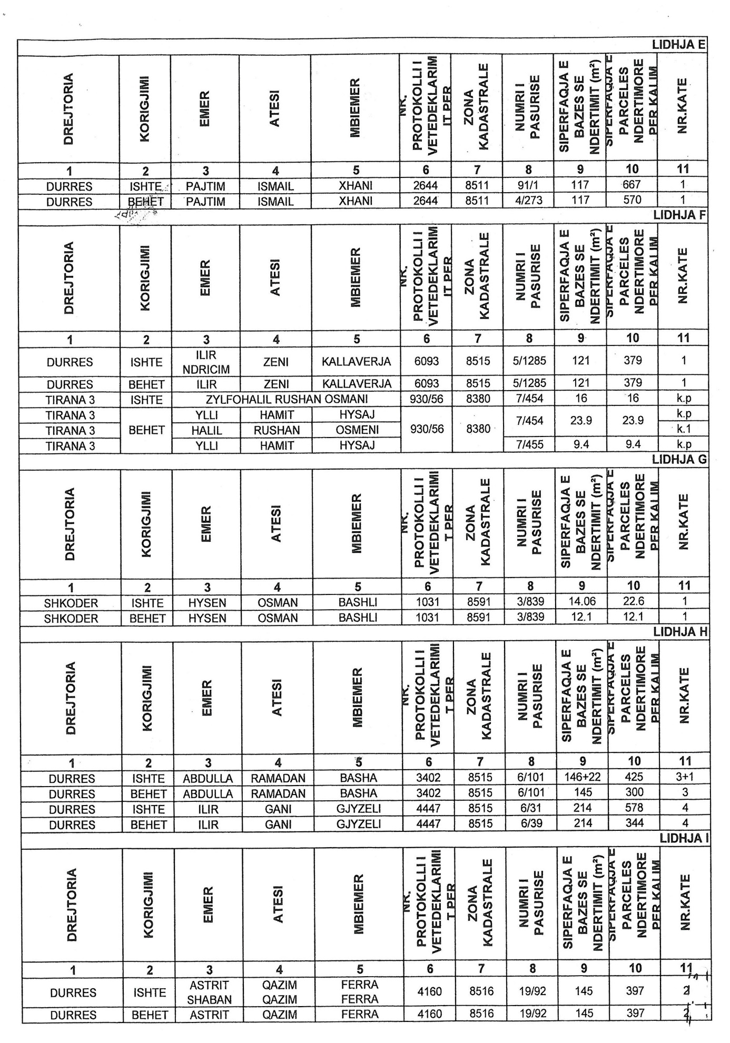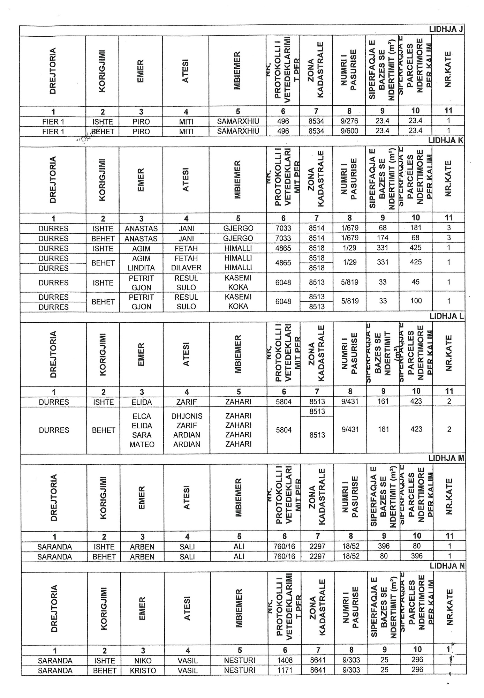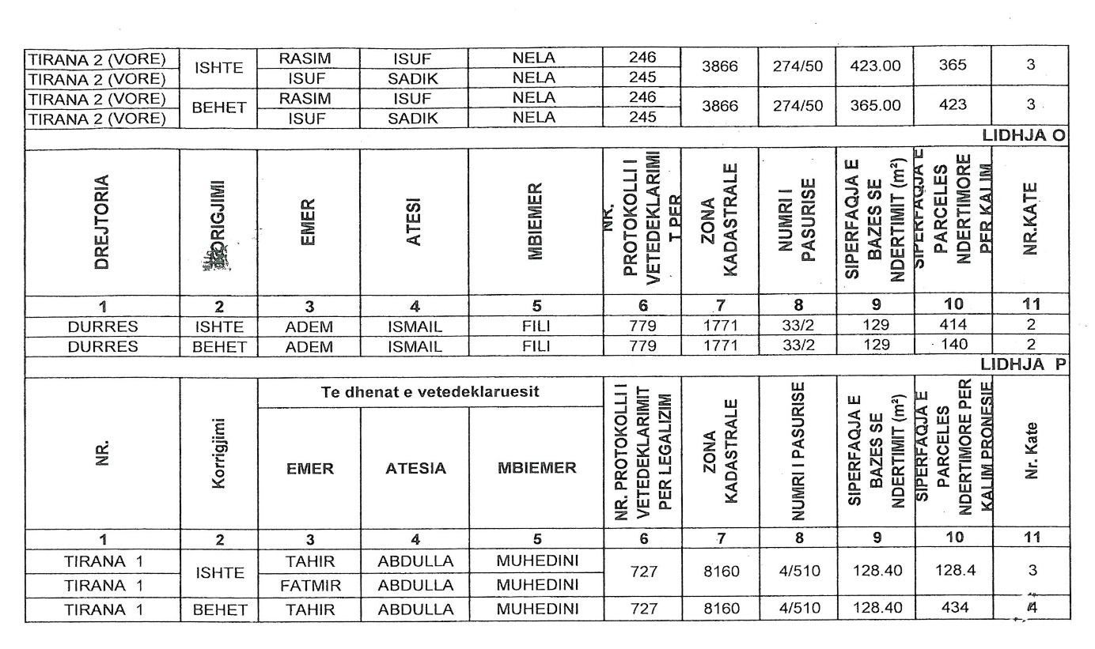

Vendim

Nr. 759, datë 5.9.2013

Për disa ndryshime në vendimet e Këshillit të Ministrave nr. 514, datë 1.8.2012; nr. 1039, datë 14.10.2009 dhe nr. 435, datë 24.4.2013, për shpërblimin e pronarëve mbi sipërfaqet takuese të pasurive të paluajtshme, pronë private, që preken nga ndërtimet informale

Në mbështetje të nenit 100 të Kushtetutës dhe të neneve 15/1 e 32 pika 1 të ligjit nr. 9482, datë 3.4.2006 “Për legalizimin, urbanizimin dhe integrimin e ndërtimeve pa leje”, të ndryshuar, me propozimin e Ministrit të Punëve Publike dhe Transportit, Këshilli i Ministrave

Vendosi:

1. Lista e bashkëpronarëve për 12 (dymbëdhjetë) pasuri, në Drejtorinë e ALUIZNI-t Durrës, bashkëlidhur vendimit nr. 514, datë 1.8.2012 të Këshillit të Ministrave ndryshohet, sipas lidhjes A që i bashkëlidhet këtij vendimi.
2. Lista e bashkëpronarëve për 2 (dy) pasuri, në Drejtorinë e ALUIZNI-t Tirana 1, bashkëlidhur vendimit nr. 1039, datë 14.10.2009 të Këshillit të Ministrave, ndryshohet, sipas lidhjes B që i bashkëlidhet këtij vendimi.
3. Lista e bashkëpronarëve për 2 (dy) pasuri, në Drejtorinë e ALUIZNI-t Tirana 1, bashkëlidhur vendimit nr. 435, datë 24.4.2013 të Këshillit të Ministrave, ndryshohet sipas lidhjes C që i bashkëlidhet këtij vendimi.
4. Ngarkohen Ministria e Financave, Agjencia e Kthimit dhe Kompensimit të Pronave dhe Agjencia e Legalizimit, Urbanizimit dhe Integrimit të Zonave/Ndërtimore Informale për zbatimin e këtij vendimi.
Ky vendim hyn në fuqi pas botimit në Fletoren Zyrtare.
Kryeministri
Sali Berisha
